# 

# Programação Avançada em Java

# Relatorio Projecto nº 3

# JavaServer Faces (JSFs) & AJAX

# Actualização da calculadora (Projeto2) utilizando AJAX e JSFs.

Rafaela Lourenço

Ricardo Quirino

Conteúdo

Descrição da aplicação 3

Pré-desenvolvimento 6

Testes unitários (JUnit e Mockito) 8

# Descrição da aplicação

A aplicação desenvolvida neste terceiro projecto consiste numa actualização da Calculadora Web desenvolvida no segundo projecto da cadeira de Programação Avançada em Java.

As ferramentas a utilizar neste projecto são os JSFs (*Java Servers Faces*) e o AJA (*Asynchronous Javascript and XML*). Estas ferramentas permitem que apenas algumas partes da página web seja recarregada de cada vez que existe uma acção dos botões.

O *link* do projecto é: [http://localhost:****/Projecto3/](http://localhost:****/Projecto3/), onde os asteriscos são o numero da porta do servidor local.

A aplicação consiste numa primeira página onde se efectua o Login de um utilizador existente ou o registo de um novo utilizador. Existem na base de dados dois utilizadores registados:

**Username:** Ricardo, **password:** 123

**Username:** Rafaela, **password**: 456

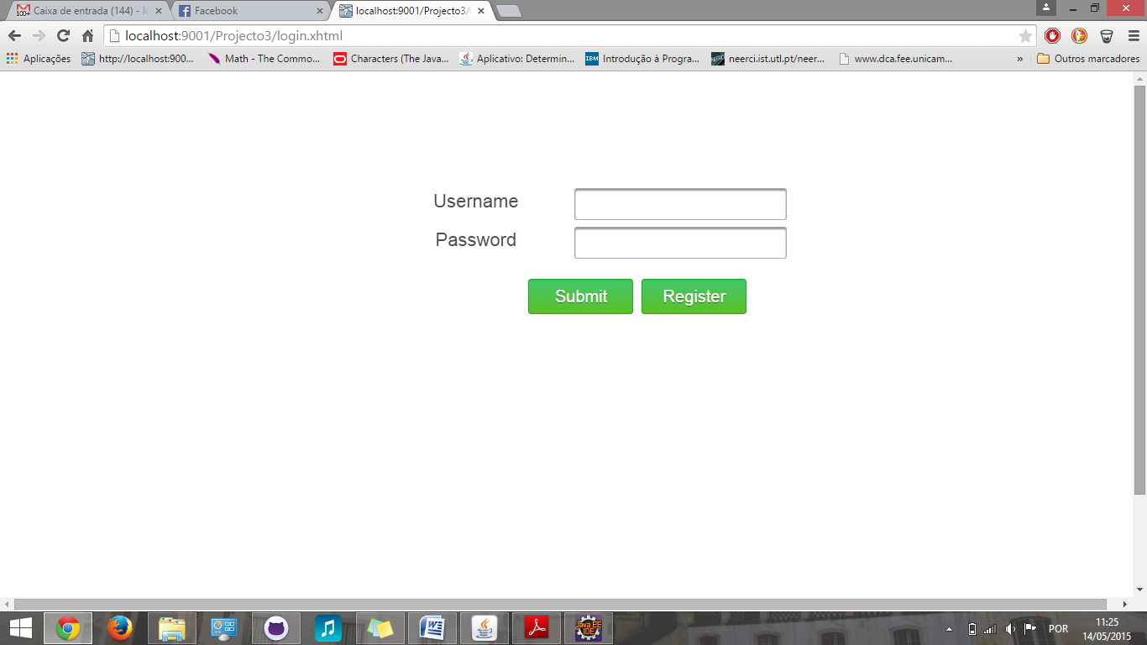

Caso não haja uma correspondência correcta entre *username* e *password* são mostrados diferentes avisos.

Quando o *login* é efectuado com sucesso aparecerá a pagina da calculadora que possui os seguintes elementos:

Na barra superior:

Mensagem de saudação ao utilizador “logado”, data e hora do servidor, botão de “Logout” e botões que permitem a troca entre a calculadora normal e a calculadora cientifica

No centro:

A calculadora e a sala de *chat*.

Em baixo:

Os botões de acesso ao histórico da sessão e à estatística do servidor.

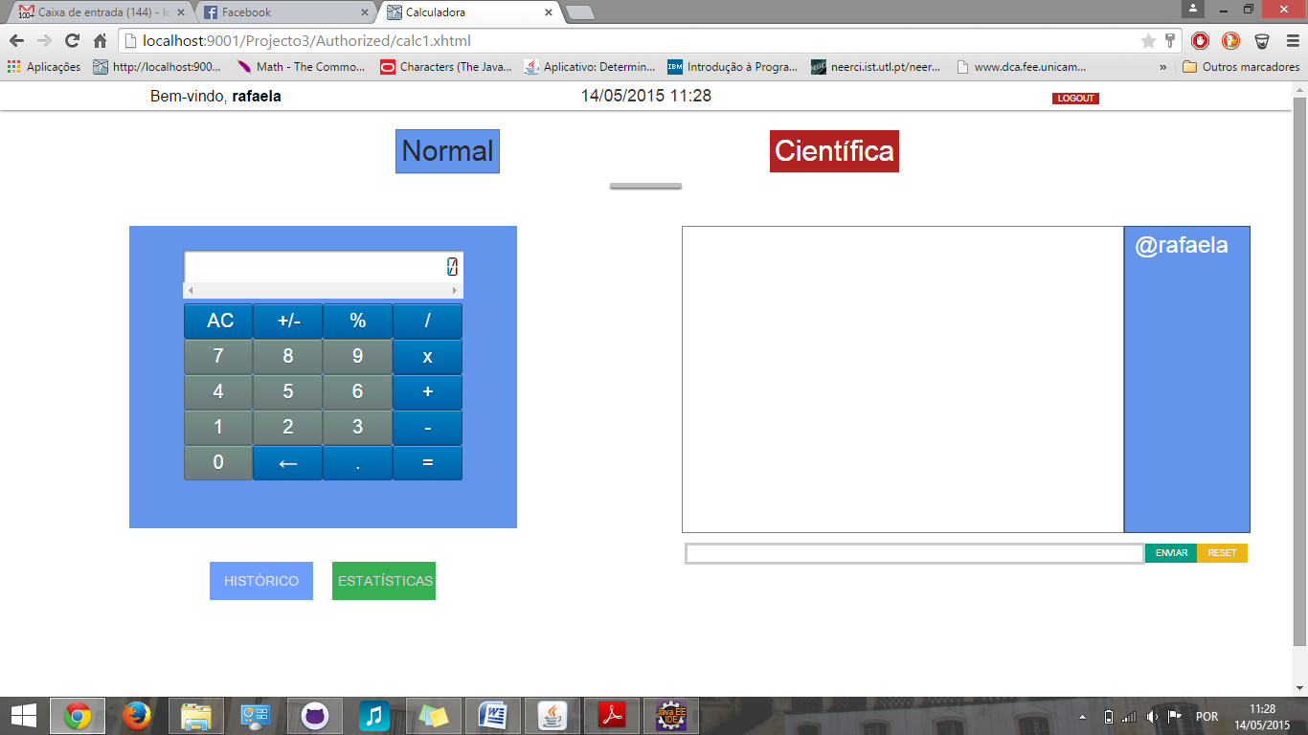

Versão normal da calculadora

Quando se muda para o modo científico, aparecem os botões das funções cientificas da calculadora.

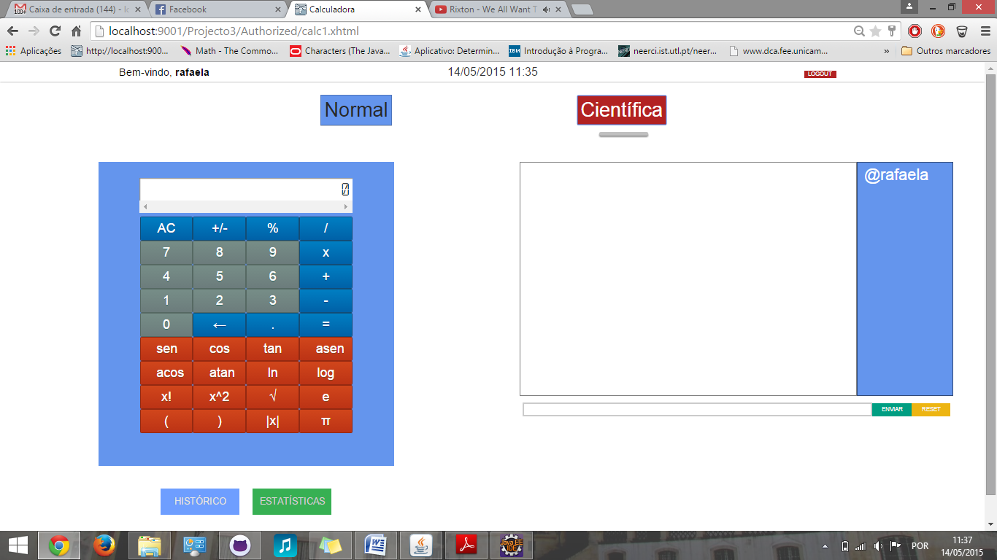

Versão científica da calculadora

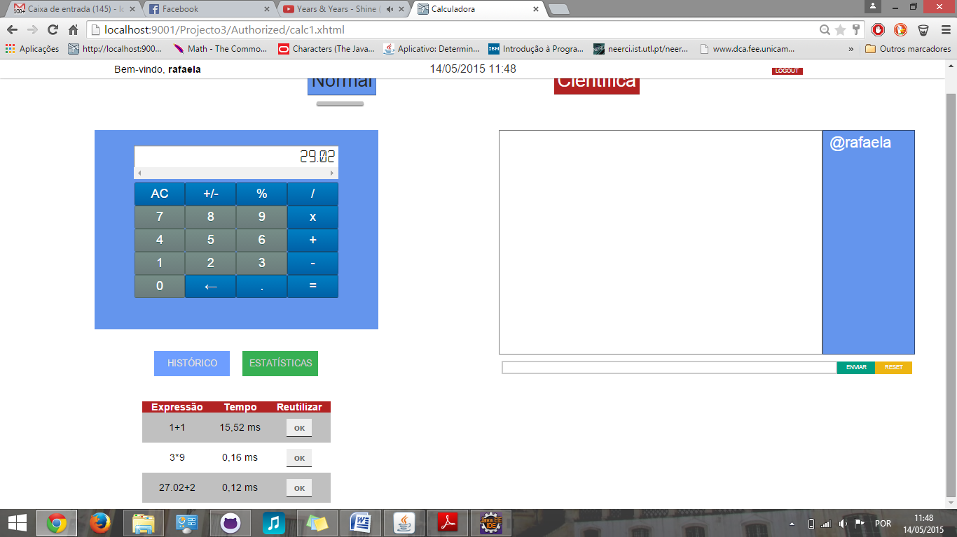

Vista do histórico da sessão, com o tempo médio de cada operação realizada.

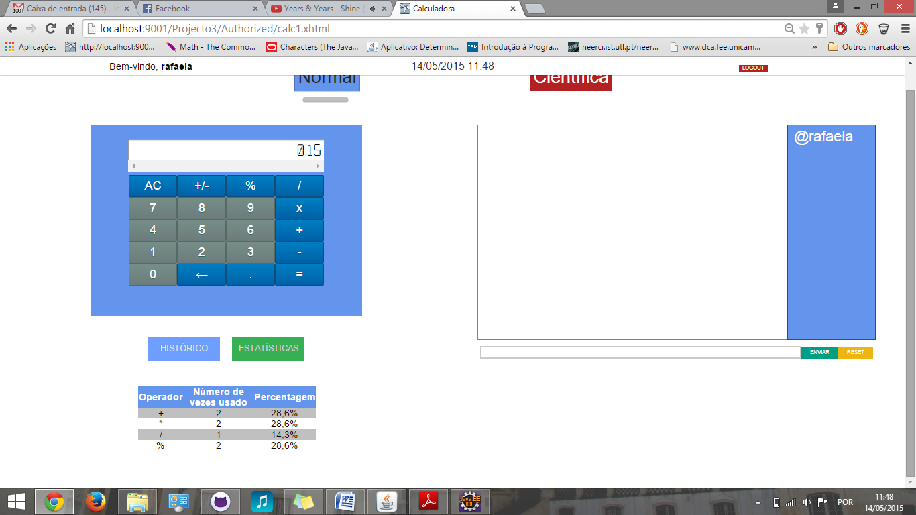

Vista das estatísticas do servidor local.

# Pré-desenvolvimento

*Diagrama UML inicial*

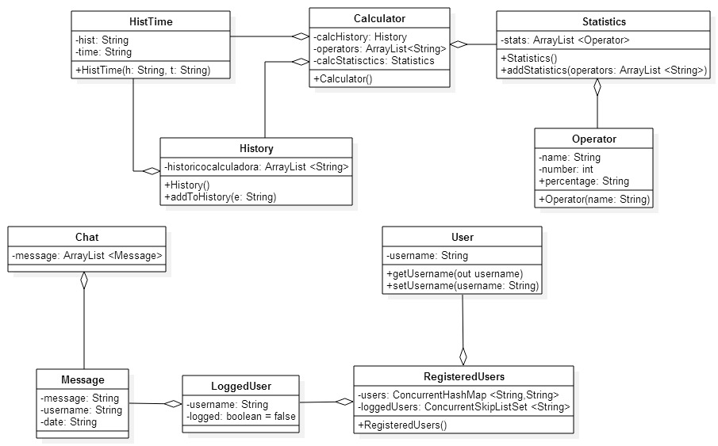

(elaborado no programa StarUML)

Diagrama UML final

Gráfico Gantt

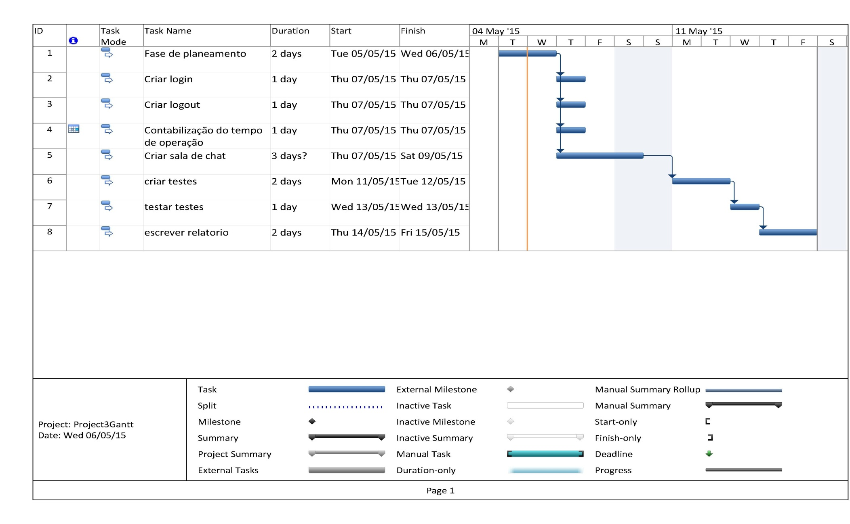

# Testes unitários (*JUnit* e *Mockito*)